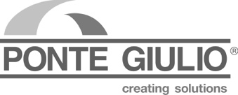

Uno spazio bagno unico, personalizzato, tutto per te.

Versatile, sicuro e confortevole.

Elementi funzionali – lavabo, maniglie, sedute, piatto doccia massaggiante e box doccia apribile - per uno spazio di benessere full optional.

L’ atteggiamento di Ponte Giulio verso il tema dell’accessibilità e la fiducia verso il ruolo che il design e la sicurezza devono ricoprire, nella ricerca di soluzioni che consentano la fruizione di ambienti e prodotti a tutti, è decisamente riconosciuta a livello internazionale.
Hug, disegnata e progettata in Italia, è nata per risolvere piccole o grandi difficoltà che ognuno di noi può dover affrontare. Tutti possiamo sperimentare una disabilità permanente o temporanea ed avere bisogno di oggetti che ci aiutino a svolgere le operazioni più banali.
I prodotti di Ponte Giulio sono complementi per tutti, perchè il fatto di essere nati con tali presupposti, non impedisce loro di essere utili a chiunque e scelti perché piacciono e non solo perché necessari. Ogni prodotto in collezione è stato concepito studiando soluzioni tecnologicamente avanzate ed esteticamente valide, in alcuni casi brevettate dall’azienda.
Nel caso ad esempio di Hug, è stata progettata un’ampia gamma di sedute, dal sedile pieghevole per doccia, alla sedia toilette e al pratico sgabello. Gli oggetti, versatili e nomadi, sono caratterizzati da uno stile personale e dotati di eccellenti caratteristiche tecnico-stilistiche tali da renderli adatti sia in contesti privati, sia per usi professionali. Seggiola e sgabello sono accomunati nella struttura delle gambe realizzate in tubo di acciaio inossidabile curvato - AISI 304 -. I piedi realizzati in ABS sono muniti di gommino antiscivolo e possono essere regolabili in altezza. La seduta, identica sia per la sedia sia per lo sgabello, è realizzata in poliuretano ad alta densità e dotata di una fessura che consente una facile presa per sollevarla e trasportarla agilmente.
Ponte Giulio propone anche cabine doccia con ante sdoppiate che permettono sia un uso tradizionale, sia un uso in assistenza, grazie all’anta divisa in due parti; aprendo la parte superiore e lasciando chiusa quella inferiore si può offrire assistenza alla persona dentro la cabina, dall’esterno, senza bagnarsi ed evitando di allagare il bagno. Il piatto doccia svolge una funzione massaggiante della superficie punteggiata a rilievo che regala un profondo effetto di benessere.
E’ realizzato in mineral composit sia in forma quadrata che rettangolare nel color bianco canapa.
Press Office
tac comunic@zione
tel +39 02 48517618 - 0185 351616 press@taconline.it | www.taconline.it

Company:
Ponte Giulio
località Ponte Giulio s.n.c. Orvieto (TR) e-mail: info@pontegiulio.it website: www.pontegiulio.com

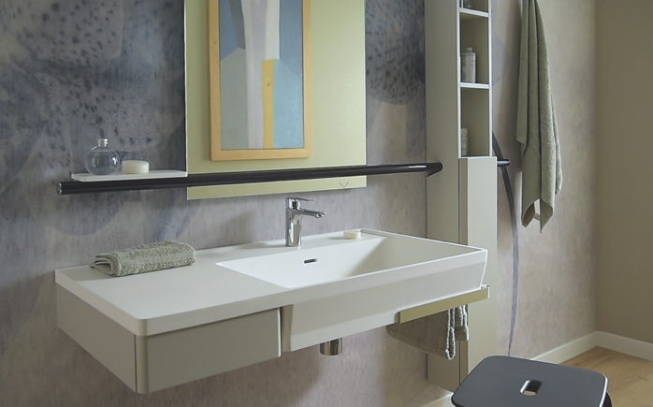

Ambiente composto da un pratico lavabo con barra porta salviette e cassetto, una maniglia orizzontale, utile per facilitare i movimenti e sulla quale applicare una mensola ed un mobile verticale, entrambi rimovibili, ed un grande specchio.

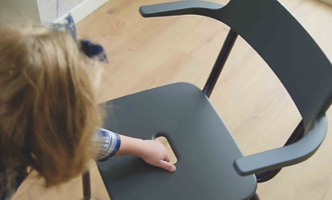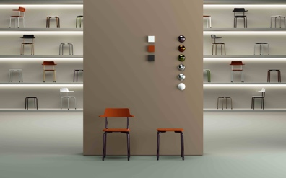

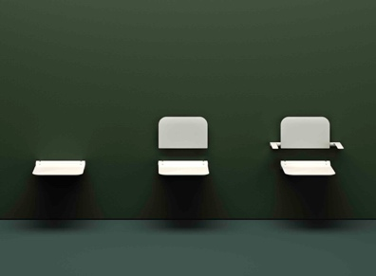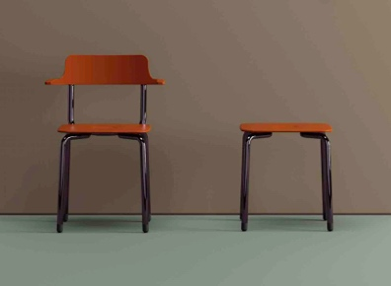

La seduta, identica sia per la sedia sia per lo sgabello, è realizzata in poliuretano ad alta densità e dotata di una fessura che consente una facile presa per sollevarla e trasportarla agilmente.

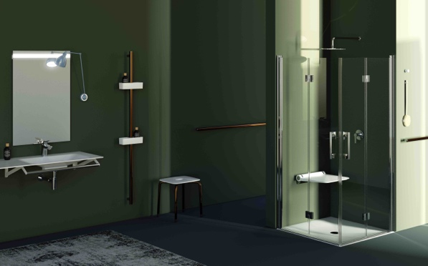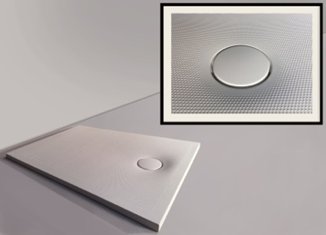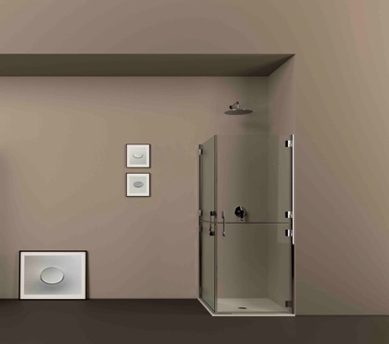

Ambiente bagno con spazio doccia di design sicuro e versatile Hug Collection Life Caring Design

TAG: #doccia, #bagnosicuro, #sedutebagno #accessoribagnodesign, #docciadesign, #docciasicura, #docciastile, #bagnomadeinitaly

